Технически университет Варна

Катедра: ФИТА
Специалност: СИТ

Тема:
Система за организиране и следене на инвентар

Име : Илиян Костов
факулт.номер: 19621609

Име: Хакан Мехмедов
факулт.номер: 19621700

Задание на проект :

X.
Система за организиране и следене на
инвентар

Да се разработи информационна система, предоставяща възможност за организиране
на информация за инвентаризация.
Системата поддържа два вида потребители – администратор и материално отговорно
лице (МОЛ).
Операции за работа с потребители:
•
създаване на МОЛ-ове от администратор.
Системата поддържа операции за работа с инвентар:
•
регистриране на продукт с инвентарен номер, описание, тип (ДМА, МА), степен
на амортизация (за ДМА);
•
въвеждане на критерий за бракуване – години, състояние или др.;
•
регистриране на клиенти;
•
регистриране на продукти към картоните на клиентите;
•
отписване на продукт от картон;
•
автоматично изчисляване за прехвърляне от ДМА към МА;
•
бракуване на продукт.

Системата поддържа Справки по произволен период за:
•
клиенти със регистрираните на тяхно име продукти;
•
пълен списък на продуктите;
•
списък по категории – ДМА,МА;
•
бракувани продукти;
•
статус на продукта – наличен, липсващ;

Системата поддържа Известия за:
•
процес на трансформация от ДМА към МА
•
бракуване на продукт

Функционални изисквания:

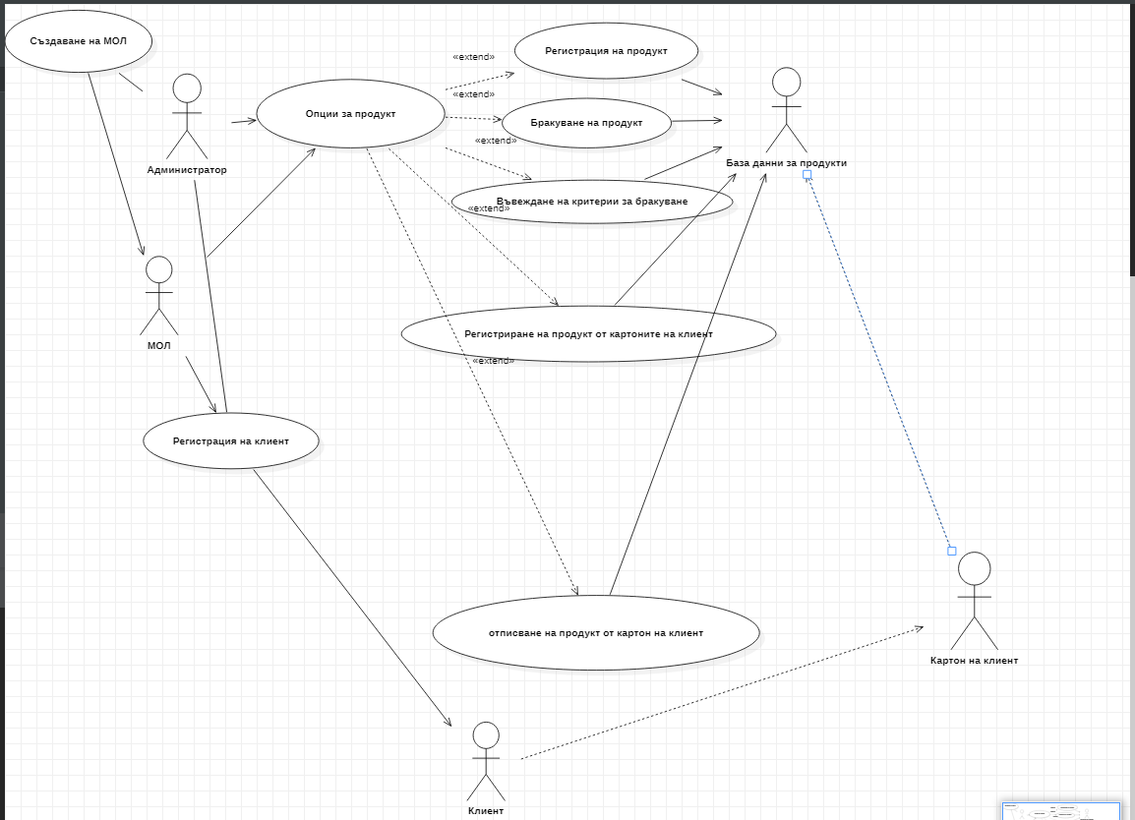

Структура на системата:

